GAME OF THRONES – THE GAME

JOÃO VICTOR ROCHA MELO¹
PEDRO RICARDO RODRIGUES PALMEIRA²
MOISES FAUSTINO³

RESUMO

O mundo dos jogos tem um crescimento constante no mercado, dentre seus diversos tipos podemos encontrar os Massive Multiplayer Online Role Playing Game (MMORPG) ou simplesmente jogo de interpretação de papéis online, que tem como principal característica a interação entre vários usuários simultaneamente. Além desse fator os MMORPG também são conhecidos por sua liberdade de decisão que deixa todas as escolhas a serem tomadas durante o jogo de forma livre para o usuário, deixando o jogo com um entretenimento mais duradouro pois não possui um final pré-definido que finaliza o jogo impedindo o usuário de descobrir novos caminhos ou desafios diferentes. Todo o jogo se passa em uma temática da saga Crónicas de Gelo e Fogo, o que devido a sua repercussão mundial , reunirá pessoas com o mesmo interesse de todos os países, interagindo entre si, criando novas amizades, realizando desafios juntos e até mesmo desafiando uns aos outros.

PALAVRAS-CHAVE: Interação. Jogos. Entretenimento.

ABSTRACT

The gaming world has a steady growth in the market , among its various types can find the Massive Multiplayer Online Role Playing Game ( MMORPG ) or simply game Interpretation of papers online , which has as main feature the interaction between multiple users simultaneously . In addition to this factor the MMORPG are also known for their freedom of decision that leaves all choices to be made ​​during the game so free to the user , leaving the game with a more lasting entertainment because it has a pre -defined end which ends the game preventing the user to discover new paths and different challenges . The entire game is set in a theme of the saga A Song of Ice and Fire , which due to its global impact , meet people with the same interest of all countries , interacting with each other , creating new friendships , performing challenges together and even challenging to each other.
KEYWORDS : Interaction . Games . Entertainment .

1 INTRODUÇÃO
O projeto Game of Thrones – The Game, será o primeiro do mercado em seu estilo, o jogo terá seu layout desenvolvido com ferramentas de marcação de hyper texto conhecida como Hyper Text Mark Language (HTML) onde permite que o navegador que será utilizado para jogar exiba de forma organizada as informações necessárias para o jogador.
Juntamente com o HTML foi utilizado a ferramenta chamada Cascading Style Sheet (CSS) que nada mais é que um complemento do HTML que tem a função de estilizar completamente ou parcialmente um conteúdo escrito pelo em HTML. Além das duas principais, HTML e CSS, foram utilizadas algumas bibliotecas encontradas na internet até então conhecidas como JQuery, que tem como objetivo dar um toque especial na página e adicionar alguns efeitos que agradam o jogador.
Sua parte de programação foi realizada através da linguagem de programação Hypertext Preprocessor ou como era chamada originalmente, Personal Homepage (PHP) tem a função de realizar o chamado back-end que é a parte onde o jogador ou qualquer usuário do site não terá acesso, além de realizar todo o processamento de dados que o site possa possuir como contas de usuário e suas respectivas informações.
Seu armazenamento de informações dos jogadores e administradores será realizado pela ferramenta Postgres um Sistema de Gerenciamento de Banco de Dados (SGBD) que as armazena e realiza o controle das mesmas, para que não seja necessária a entrada de tais informações de forma manual e repetitiva.
Todo o projeto foi realizado de forma que suas versões fossem devidamente controladas para melhor resolução de problemas em casos de alguma falha não prevista, esse controle foi executa pela ferramenta Subversion (SVN) que nos permitiu que qualquer alteração no projeto fosse versionado e devidamente catalogado para uma possível reversão futura.
Esse projeto tem como principal objetivo unir as pessoas de diferentes partes do mundo que possuam o gosto em comum pela temática do jogo, criando novas amizades ou desafiando outros jogadores que também participem do jogo. E também dar a liberdade do jogador criar sua história o deixando totalmente livre para decidir qual será o melhor caminho a ser tomado pelo seu personagem, sem deixa-lo preso a um passo-a-passo ou a um objetivo único que defina o final do jogo.
Devido a grande falta de jogos, tanto desse estilo quanto na temática, no mercado atual, esse projeto se mostrou promissor e com pouca concorrência o que também foi um dos grandes motivacionais.

2 DESENVOLVIMENTO
2.1 As Crônicas de Gelo e Fogo
As Crônicas de Gelo e Fogo (tradução de “A Song of Ice and Fire”) é uma série que atualmente contem cinco livros publicados e dois anunciados, criada pelo escritor George R. R. Martin e que contém uma adaptação de TV pela HBO. Os livros contam a história do reino de Westeros, não tendo o foco em um personagem em especial, mas sim no conjunto dos personagens que estão envolvidos na disputa do comando do reino.
A história é contada de maneira detalhada em um universo onde existem criaturas sobrenaturais e temáticas medievais, em resumo ao enredo, Tod disse (2010):
Game of Thrones se passa em Westeros, uma terra reminiscente da Europa Medieval, onde as estações duram por anos ou até mesmo décadas. A história gira em torno de uma batalha entre os Sete Reinos, onde duas famílias dominantes estão lutando pelo controle do Trono de Ferro, cuja posse assegura a sobrevivência durante o inverno de 40 anos que está por vir.

2.2 O Jogo

Todo o sistema do jogo permitirá ao usuário, na maior parte das escolhas, que o mesmo tenha total liberdade de decisão dentro do jogo, desde a criação do personagem até a realização ou não das missões disponíveis.
O jogador deverá cadastrar-se no sistema para ter acesso ao jogo, após o log-in no sistema pela primeira vez. O jogador terá autorização para a criação e escolha do nome de seu personagem, seguida da escolha da casa, e a escolha do mentor, ambos dentro da temática da série.
Após as escolhas decididas pelo jogador, o mesmo poderá decidir o que fará a seguir, podendo escolher entre realizar o log-out do sistema, compra ou venda de itens ou realizar missões.
Nenhum personagem dentro do jogo será igual, cada um possuirá sua própria historia sua própria “personalidade”, cada jogador poderá decidir qual objetivo desejará seguir, ser o mais forte, o mais rico, ou simplesmente se divertir sem nenhum tipo de disputa.

2.3 Mercado atual

O mercado atual em jogos desse estilo, no que diz respeito a lucro tem crescido bastante nos últimos anos, porém ao mesmo tempo o número de jogadores tem reduzido bastante.
Pelo seu desenvolvimento extenso, o custo para se desenvolver um MMORPG é elevado, ou seja, em casos de baixa aceitação do jogo os prejuízos podem ser elevados.

De acordo com o levantamento feito nos mercados Europeu e na América do Norte, os lucros passaram de 1.4 Bilhão de dólares em 2008 para 1.6 em 2009. Estimativas indicam que até 2014 o valor total do mercado vai ultrapassar a marca de 2 Bilhões.(Beskow 2010)

O projeto Game of Thrones – The Game, por ser desenvolvido para WEB teve seus custos reduzidos, o que previne bastante os riscos de baixa aceitação ao jogo, retomando o foco para a qualidade visual e funcional do jogo.
O projeto terá varias implementações futuras visando a interatividade com os usuários dentro do sistema. Algumas delas estão citadas no fim deste artigo.

2.4 Aplicações web
Aplicações web são, em geral, sistemas criados para serem usados como serviços disponíveis na internet para serem acessados por um navegador, independentemente da plataforma e do sistema operacional.

2.5 Role Playing Game (RPG)
RPG (Role-playing game) é uma modalidade de jogos onde o jogador interpreta um personagem fictício, decidindo que ações serão tomadas por ele no desenrolar da história, tendo em mente que suas escolhas e decisões influenciam o curso em que a história segue. De acordo com Fonseca (2008):

A sigla RPG, oriunda da expressão em inglês “Role Playing Game”, define um estilo de jogo em que as pessoas interpretam seus personagens, criando narrativas, histórias e um enredo guiado por uma delas, que geralmente leva o nome de mestre do jogo.

2.5 Massive Multiplayer Online Role Playing Games (MMORPGs)

MMORPG é uma sub-modalidade de jogos online, leva os RPGS convencionais para a plataforma online.
Sua principal característica é o fato de permitir interações entre jogadores de diferentes regiões por não exigir que as participações do jogo sejam presenciais. “Assim que ele é criado, você pode iniciar sua aventura por vastos mundos, em muitos casos inspirados por temas referentes à fantasia e ambientes repletos de mistérios, com diversas possibilidades e caminhos para trilhar.” (Fonseca, 2008). Por ser algo já pré-definido, os MMORPGs não conseguem ser tão amplos quanto os RPGS mas não necessariamente exigem uma progressão linear, deixando a decisão de qual maneira ele é jogado nas mãos do jogador.

2.6 Tecnologias
Para tornar possível todo o desenvolvimento do projeto, foram utilizadas diversas ferramentas que possibilitaram a manutenção, controle, armazenamento e manuseio do mesmo.
Tais ferramentas foram importantes para evitar casos como, falhas, perda do projeto em si, perda de dados armazenados dentre outros.

2.6.1 Personal Homepage ou Hypertext Processor (PHP)
O PHP é uma linguagem de programação e também um interpretador, pode ser incluído em um servidor web como um módulo comum ou executado separadamente como binário CGI.Com o PHP é possível acessar arquivos, executar comandos e abrir conexões de rede no servidor.
Com essa linguagem é possível realizar todos os processamentos sem que o usuário veja o código fonte, pois só retorna para o usuário puro HTML.
O PHP é uma linguagem de programação dinâmica para produção de websites. Diferentemente das outras linguagens de produção de sites, o PHP é processado no servidor, retornando para o cliente (pessoa que acessa o site) apenas HTML. Desta forma o código fonte não é exposto, o que é muito útil quando interagimos com banco de dados ou outros componentes que possuam senhas ou informações que precisem ser especificadas no código. (ABREU 2005)

2.6.2 PostgreSQL
O PostgreSQL é um dos SGBD's mais robustos e confiáveis da atualidade. Possui código aberto com mais de 15 anos de desenvolvimento, possui um grande variedade de recursos além de ser objeto-relacional, ou seja, aquela que segue o modelo-relacional que diz que todas suas informações são guardadas em tabelas.
O PostgreSQL é um SGBD (Sistema Gerenciador de Banco de Dados) objeto-relacional de código aberto, com mais de 15 anos de desenvolvimento. É extremamente robusto e confiável, além de ser extremamente flexível e rico em recursos. Ele é considerado objeto-relacional por implementar, além das características de um SGBD relacional, algumas características de orientação a objetos, como herança e tipos personalizados. (BIAZUS 2003)

2.6.3 Linguagens WEB
As linguagens WEB são utilizadas para escrever todas as informações daquilo que precisa ser passadas para o usuário de forma organizada, contendo ou não, efeitos e métodos para a melhor visualização da página, dando a elas um estilo a mais.

2.6.3.1 HTML, CSS e JQuery
Hypertext Markup Language ou HTML, atualmente na versão 5, juntamente com Cascading Style Sheet (CSS) versão 3 e JQuery são utilizadas para escrever e estilizar a página de forma com que o usuário tenha facilidade pra entender tudo aquilo que está sendo passado à ele, de forma clara e facilmente identificável.
Incluindo noções de usabilidade para todo o sistema criado, o usuário será capaz de facilmente, aprender e memorizar todas as funcionalidades do mesmo de forma eficiente e robusta de forma que o usuário se sinta satisfeito quanto a utilização do sistema.
Na web, a usabilidade é um factor crucial de sobrevivência. Se um website é difícil de utilizar, as pessoas desistem. Se a homepage não apresenta, de forma clara, o que a empresa tem para oferecer e o que é que os utilizadores podem fazer no site, as pessoas desistem. Se os utilizadores se perdem num website, desistem. Se a informação contida num website é de difícil leitura e não responde às questões-chave dos utilizadores, eles desistem.(NIELSEN 2012)

2.6.4 Subversion

Subversion mais conhecido pela sua sigla SVN, é um sistema de controle de versionamento de código aberto, que tem como função, gerenciar arquivos e diretórios e todas as modificações que serão feitas nos mesmos ao longo do tempo.
Tal sistema permite que possa ser recuperada versão antiga dos dados que uma vez foram armazenados no repositório.
Subversion é um sistema de controle de versão livre/open-source. Isto é, o Subversion gerencia arquivos e diretórios, e as modificações feitas neles ao longo do tempo. Isto permite que você recupere versões antigas de seus dados, ou que examine o histórico de suas alterações. Devido a isso, muitas pessoas tratam um sistema de controle de versão como uma espécie de “máquina do tempo”. (SUSSMAN 2004)
2.6.5 Astah Community

Astah Community, ferramenta utilizada para a realização dos diagramas em Unified Modeling Language ou UML, linguagem desenvolvida para simplificar a modelagem de diagramas que explicam as funcionalidades basicas do sistema para diferentes niveis de envolvidos.
A UML não é um método é uma linguagem de modelagem designada para especificar, visualizar, construir e documentar um sistema. A linguagem de modelagem é a notação que o método utiliza para expressar projetos enquanto que o processo indica quais passos seguir para desenvolver um projeto.(MACARATTI 2000)

2.7 Motivação
Pela ausência de concorrentes da mesma modalidade no mercado, que utilizem a fantasia escrita por George R. R. Martin como base, foi escolhido pelos participantes do projeto, o tema desse artigo, implementando não somente as funcionalidades e opção já vistas em outros jogos do gênero, mas também algumas inovações e com o foco principal na liberdade de escolha das ações do jogador.

2.8 Funcionamento
(Figura 1) Autores: João Victor Rocha/Pedro Ricardo Rodrigues Palmeira.
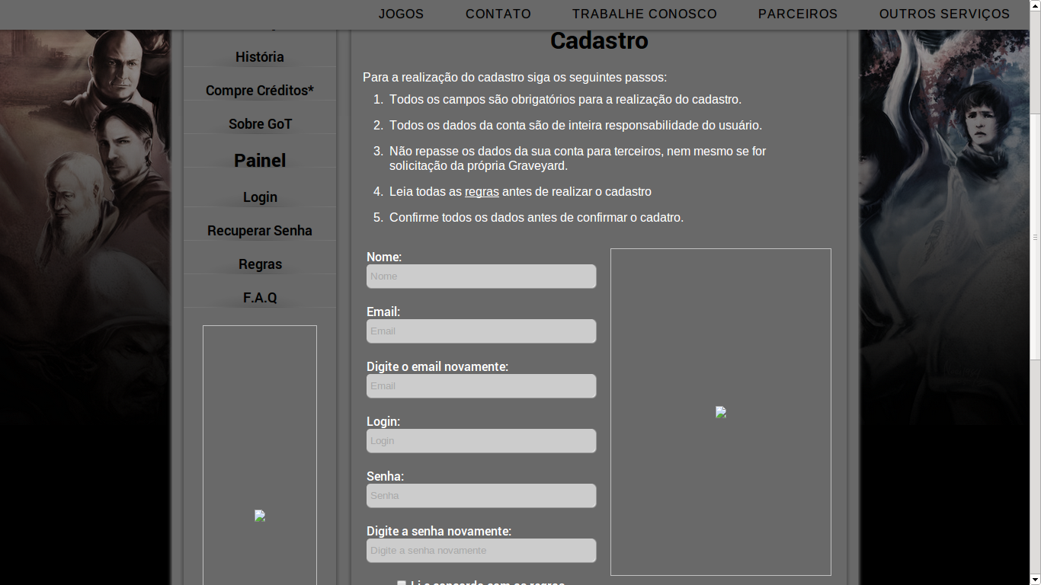
O sistema apresenta diversas funcionalidades onde os usuários poderão utiliza-las da forma que quiserem. Por ser um sistema que será acessado através de um navegador de escolha do usuário, será necessária conexão com internet.

Após o cadastro mostrado na figura 1 o usuário será capaz de criar seu próprio personagem, escolher sua casa e seu mentor que os ajudarão fornecendo bônus e dicas durante o jogo.
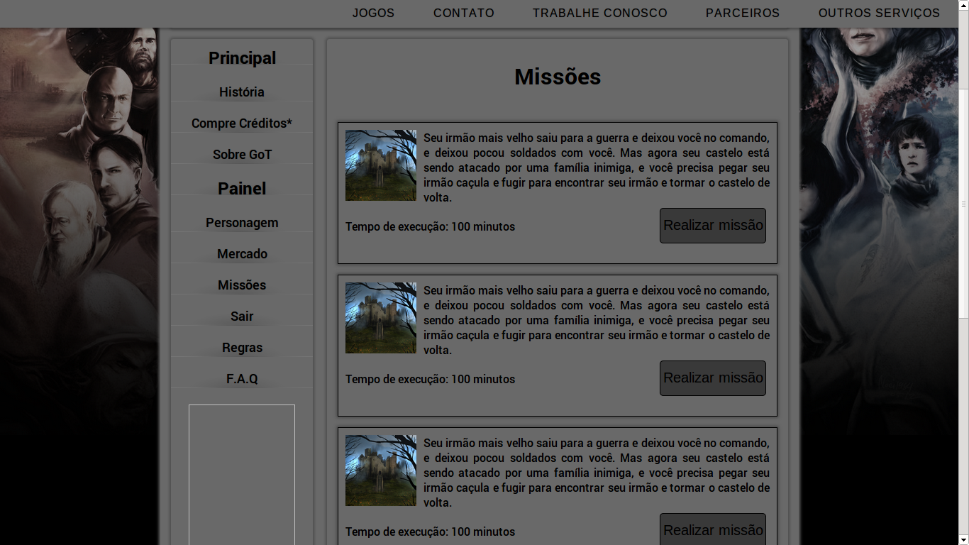
(Figura 2) Autores: João Victor Rocha/ Pedro Ricardo Rodrigues Palmeira.
Após toda a criação o usuário estará livre para decidir o que fazer, realizar missões (figura2), comprar itens, vender itens, dentre outros, sendo que em nenhum momento ele ficará limitado a seguir algum caminho pré-determinado.

2.8.1 Mercado
O mercado constitui uma função de grande importância para o usuário, pois consiste na compra de itens melhores para seu personagem, itens que o ajudarão em todo o jogo, executando missões. Com eles, o jogador será capaz de enfrentar missões de nível mais elevado e conseguir itens de forma com que não precise gastar seu dinheiro para adquiri-los (Figura 3).

(Figura 3) Autores: João Victor Rocha/ Pedro Ricardo Rodrigues Palmeira.
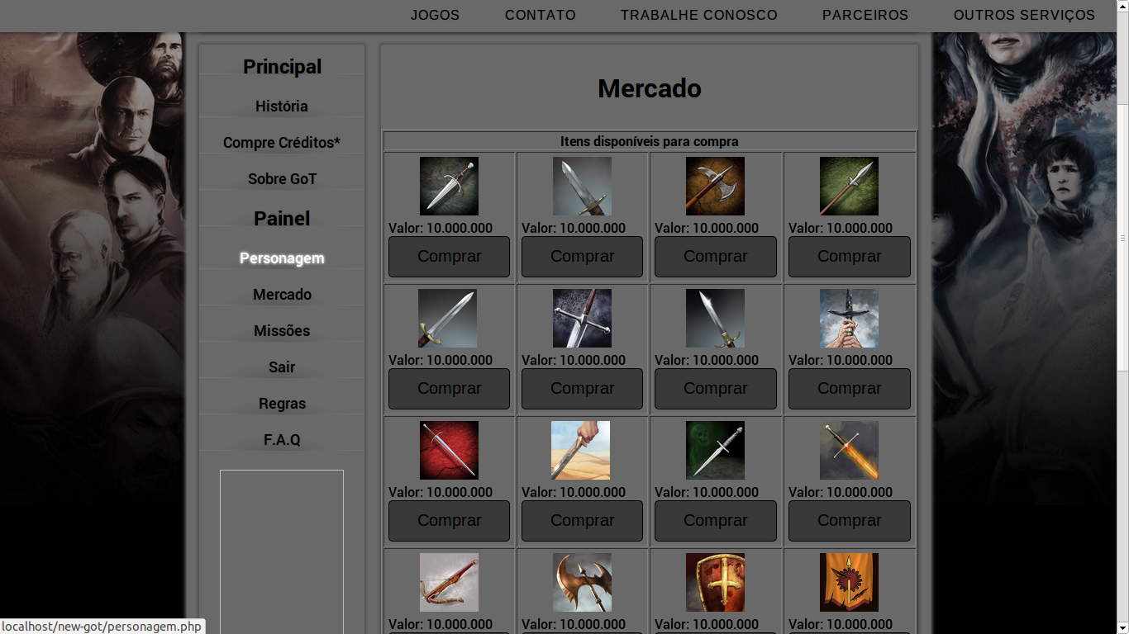

3 CONCLUSÃO
Todo o projeto foi desenvolvido por seus idealizadores e programadores, com algumas participações de amigos de faculdade e trabalho com varias dicas e sujestões.
A princípio a maior preocupação com o projeto, foi a baixa aderência ao mesmo, pois devido a falta de jogos com essa temática, o sistema seria único no mercado, o que levou os envolvidos a priorizar a qualidade do jogo.
O projeto terá suas próximas implementações não acadêmicas no início do ano seguinte a data de publicação deste artigo. Suas novas funcionalidades serão:

- Missões interativas onde o usuário precisa tomar decisões que alterar o resultado final;
- Um mercado onde ele pode vender os seus itens velhos por um preço inferior;
- Batalhas entre jogadores com uma aposta de gold onde o vencedor será aquele com os atributos mais altos;
- Sistema de elementos e deuses que podem adicionar vantagens no personagem;
- Possibilidade de login com o Facebook;
- Entre outras.
Referências

ABREU, Júlio César da Silva. Programação Web – PHP – Básico. Disponível em: <http://www.juliobattisti.com.br/tutoriais/juliosabreu/introducaophp001.asp>. Acesso em: 25 de Setembro de 2013.

BESKOW, Alexandre. Lucros no mercado de MMORPGS aumentam, mas jogadores diminuem. Disponível em: <http://www.fliperamablog.com/post/6159/lucros-no-mercado-de-mmorpgs-aumentam-mas-jogadores-diminuem>. Acesso em: 25 de Setembro de 2013.

BIAZUS, Diogo de Oliveira. Introdução e histórico. Disponível em: <http://wiki.postgresql.org/wiki/Introdu%C3%A7%C3%A3o_e_Hist%C3%B3rico>. Acesso em: 25 de setembro de 2013.

FONSECA, Willian. O que é RPG. Disponível em: <http://www.tecmundo.com.br/jogos/243-o-que-e-rpg-.htm>. Acesso em: 25 de Setembro de 2013.

FONSECA, Willian. O que é MMORPG?. Disponível em: <http://www.tecmundo.com.br/jogos/835-o-que-e-mmorpg-.htm>. Acesso em: 25 de Setembro de 2013.

MACARATTI, José Carlos. UML - Unified Modeling Language e Visual Modeler. Disponível em: <http://www.macoratti.net/uml_vb.htm>. Acesso em 25 de Setembro de 2013.

NIELSEN, Jakob. Usability 101: Introduction to Usability. Disponível em:<http://www.nngroup.com/articles/usability-101-introduction-to-usability/>. Acesso em: 25 de setembro de 2013.

SUSSMAN, Ben Collins; FITZPATRICK, Brian W.; PILATO, C. Michael. Controle de versão usando subversion. Disponível em:<http://svnbook-pt-br.googlecode.com/svn../snapshots/1.4/svn.intro.whatis.html>.Acesso em: 25 de Setembro de 2013.

TOD. Vídeo + sinopse: Promo da série “Game of Thrones” com Jamie Campbell Bower. Disponível em: <http://twizonebr.com/Novidades/?p=18804>. Acesso em: 25 de Setembro de 2013.

